По итогам 15 Школы Синтеза Ивдивной Сударыни (Красноярск)

Основная отличительная особенность женского организма - это матка – чаша, в которой Отец творит нового Человека и не только.

Само слово «МАТКА» уже говорит о связи с материей. И если на букву К посмотреть на некий шуньятный переход из (А)гня (Абсолютного огня) в материю, то можно увидеть, что матка – это мощный концентратор, организатор новой материи, не свойственной её владелице. Иначе бы не рождался ребенок , отличный от матери.

То есть, Отец изначально заложил в женское тело возможность концентрировать собою новую материю. Но Созидание (Абсолют) включается на вдохновение. Поэтому здорово было бы активировать разработку новых Видов Материи через План Синтеза Женщины, в который вписаны пункты, вдохновляющие каждую Женщину, в соорганизации этих пунктов с Видами Материи.

С учетом того, что виды материи в верхней 32-рице (с 33-по 64) сорганизованы с нижней (с 1 по 32), как управляющее начало, то для того, чтобы активировать 64 вида материи, нам нужно выявить минимально 32 пункта Плана Синтеза.

На школе пока составлен План Синтеза из 16-ти пунктов из предполагаемых 32-ух.

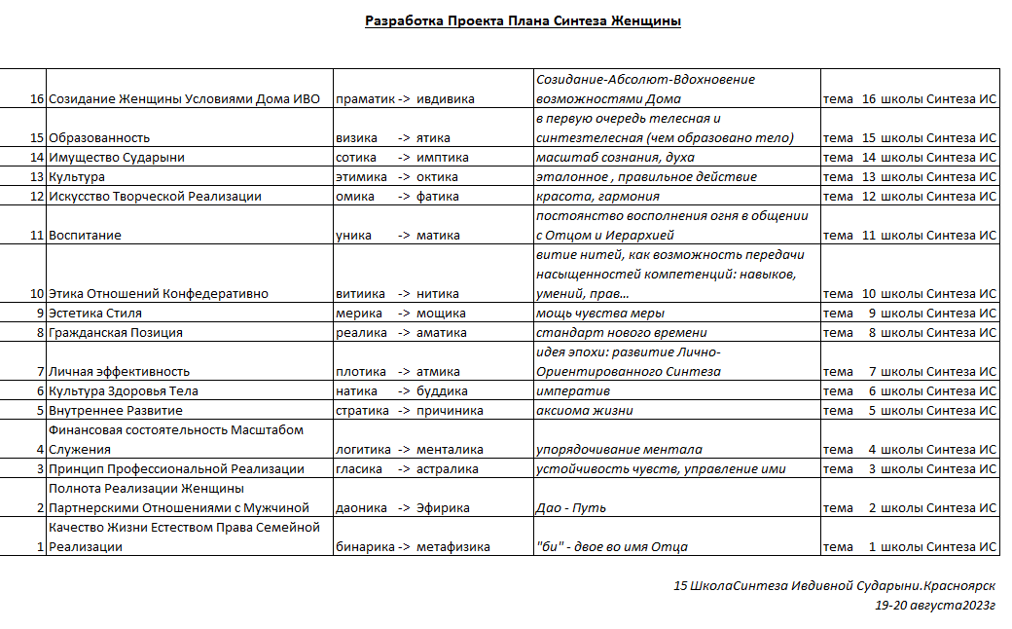

Представленный План Синтеза Женщины является проектной версией и находится в процессе разработки.

*Ипостась Школы Синтеза Ивдивной Сударыни Ларионова Маргарита*